Проект размещения ограждающего устройства на придомовой территории многоквартирного дома по адресу: ул. Лодочная, д. 9, корп. 1

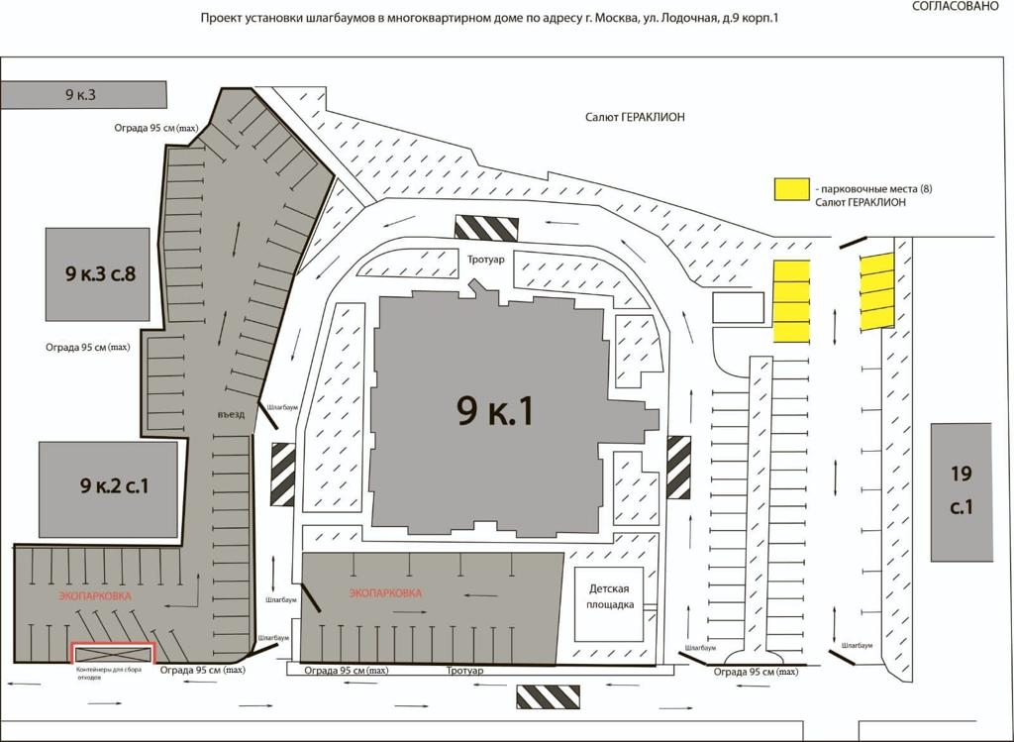

ТЕХНИЧЕСКИЙ ПРОЕКТ УСТАНОВКИ ШЛАГБАУМА

Тип шлагбаума.

Шлагбаум состоит из алюминиевой стрелы и стальной стойки, установленной на бетонное основание и закрепленной болтами, вмонтированными в бетонное основание. В стойке шлагбаума находится электромеханический привод, а также блок электронного управления. Шлагбаум снабжен регулируемым устройством безопасности, а также устройством фиксации стрелы в любом положении и ручной расцепитель для работы в случае отсутствия электроэнергии.

Вешний вид шлагбаума.
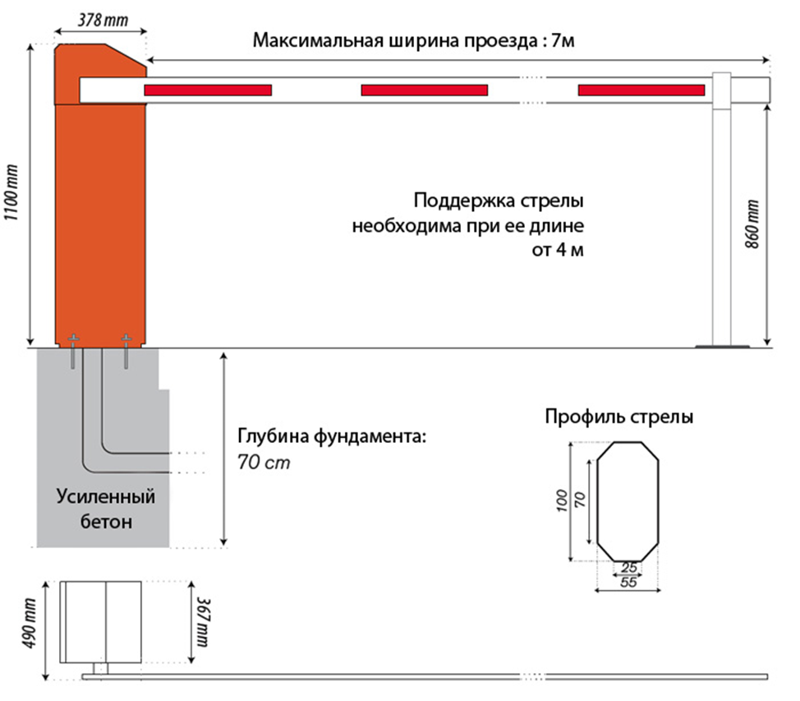

Технические характеристики шлагбаума.
Характеристики | Показатели
Максимальная длина стрелы | 7 м
Максимальное время открытия/закрытия | 6 сек. / 2 сек.
Питающее напряжение | 220–240 В/50 Гц
Тип стрелы | жесткая
Интенсивность использования (при +20 °С) | 70 %
Частота вращения двигателя | 1 400 об/мин
Термозащита | 120 °C
Диапазон рабочих температур | –40…+45 °C
Номинальная мощность | –40…+35 °C

